**COVER**

**COVER DALAM**

**LEMBAR PENGESAHAN SKRIPSI**

**LEMBAR PERNYATAAN**

**ABSTRAK**

**ABSTRACT**

**KATA PENGANTAR**

**DAFTAR ISI**

**DAFTAR GAMBAR**

**DAFTAR TABEL**

BAB I  
PENDAHULUAN

1. BAB I PENDAHULUAN
   1. Latar Belakang

Asdf

* 1. Rumusan Masalah

Asdf

* 1. Batasan Masalah

Asdf

* 1. Tujuan Penelitian

Asdf

* 1. Manfaat Penelitian

Asdf

BAB II  
TINJAUAN PUSTAKA

1. BAB IV HASIL DAN PEMBAHASAN
   1. Artificial Intelegence

Artificial Intelegence (AI) atau dalam bahasa indonesia disebut dengan Kecerdasan Buatan adalah suatu teknik pengembangan mesin yang dapat berpikir ataupun bertindak layaknya manusia. Cakupan Kecerdasan Buatan cukup luas, meliputi perencanaan (planning), dapat memahami bahasa, dapat mengenali objek ataupun suara, penyelesaian masalah, dan bahkan pembelajaran.

Secara umum kecerdasan buatan dapat dibagi menjadi dua kategori, yaitu kecerdasan umum (General AI) yaitu kecerdasan buatan yang dapat melakukan semua hal yang telah disebutkan. Kategori berikutnya yaitu kecerdasan khusus (Spesific AI) yaitu kecerdasan yang dapat melakukan satu tugas dengan sangat baik, namun tidak dapat melakukan tugas yang lain. Contohnya ada kecerdasan yang dapat mengenali objek dengan baik, namun tidak dapat mengenali suara sama sekali.

* 1. Machine Learning

Machine Learning (ML) atau dalam bahasa indonesia disebut dengan pembelajaran mesin, adalah suatu pendekatan untuk dapat mewujudkan kecerdasan buatan. Pada tahun 1959, Arthur Samuel pernah mengemukakan pendapatnya tentang Machine Learning yaitu “suatu kemampuan untuk belajar tanpa harus diprogram secara eksplisit”. Dari pernyataan Arthur dapat kita ketahui bahwa pada dasarnya kita bisa mendapatkan kecerdasan buatan tanpa menggunakan pembelajaran mesin, yaitu dengan cara membuat perintah percabangan yang cukup banyak dan kompleks.

Dibanding dengan cara percabangan yang cukup banyak, pembelajaran mesin hadir dengan cara melatih program agar dapat mengerti input ataupun output yang diberikan. Dalam proses ini biasanya kita memberikan sejumlah input ataupun output yang sangat banyak, lalu membiarkan program untuk menyesuaikan sendiri apa korelasi antara input dan output yang diberikan.

Salah satu contoh dari dari pembelajaran mesin yaitu untuk mengenali suatu objek dalam gambar. Misalnya kita memberikan sejumlah gambar dan melabeli beberapa gambar tersebut dengan gambar yang memiliki objek kucing dan yang tidak memiliki kucing. Pada akhirnya algoritma pembelajaran mesin ini dapat membentuk suatu model yang dapat mengenali ada atau tidaknya kucing dalam suatu gambar.

* 1. Artificial Neural Network

Artificial Neural Network tersusun atas beberapa elemen, yaitu node, network, dan layer. Node disimbolkan dengan simbol lingkaran, yaitu merepresentasikan suatu informasi. Network disimbolkan dengan tanda panah, yaitu menghubungkan antar satu node dengan node yang lainnya, satu tanda panah berarti node awal akan mempengaruhi node yang ditunjuk. Dalam network ini terdapat properti yang disebut dengan “weight” atau “bobot” dan juga “bias”. Layer merepresentasikan sekumpulan node yang tergabung dalam satu kelompok. Dalam satu Artificial Neural Network dipastikan memiliki satu input layer, satu output layer dan berapapun hidden layer. Jumlah hidden layer yang sedikit sering disebut dengan Shallow Neural Network, sedangkan jumlah hidden layer yang cukup banyak disebut dengan Deep Neural Network.

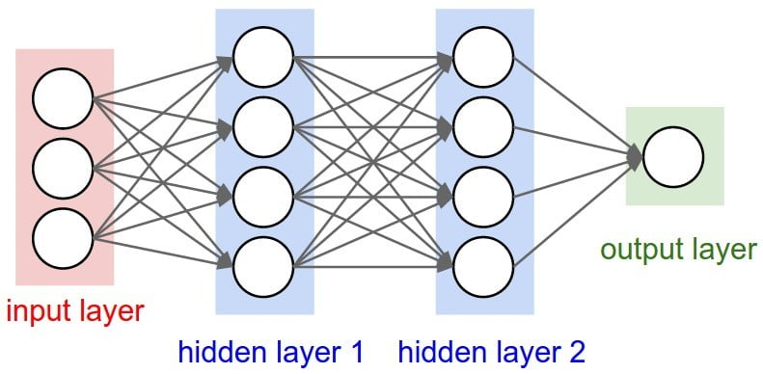

* 1. Deep Learning

Deep Learning adalah salah satu teknik agar dapat mengimplementasikan pembelajaran mesin. Selain Deep Learning, terdapat beberapa teknik lain seperti Decision Tree Learning, Inductive Logic Programming, Clustering, Reinforcement Learning, Bayesian Network, dan masih banyak lagi yang lainnya.

Deep Learning merupakan suatu teknik pembelajaran mesin dengan menggunakan Deep Neural Network. Teknik Deep Learning ini awalnya tidak cukup populer karena dengan jumlah hidden layer yang cukup besar, maka kompleksitas program semakin besar, sehingga waktu komputasi yang dibutuhkan pun cukup besar. Namun dengan seiring perkembangan teknologi perangkat keras yang memadai, teknik Deep Learning kembali diminati. Karena dapat menyelesaikan permasalahan yang cukup kompleks.

* 1. Python

Python merupakan suatu bahasa pemrograman tingkat tinggi yang bersifat open source. Python memiliki struktur data tingkat tinggi yang efisien dan pendekatan terhadap pemrograman berorientasi object (OOP) yang sederhana namun efektif. Python telah banyak digunakan di pengembangan perangkat lunak, bisnis, pendidikan, pemerintahan, sains dan teknik. Kelebihan python yang lain yaitu didukung library yang cukup banyak dan terjamin karena di maintance oleh komunitasnya masing-masing.

* 1. Keras

Keras merupakan salah satu library python yang ditujukan untuk pengolahan neural network. Keras mendukung banyak algoritma termasuk di dalamnya yaitu deep neural network. Kelebihan keras yaitu dengan sintaks yang sederhana, keras dapat menjalankan library lain antara lain TensorFlow, Theano, ataupun Microsoft Cognition Toolkit.

* 1. TensorFlow

Tensor Flow sendiri adalah machine learning engine yang dipakai Google di banyak aplikasi mereka, mulai dari pengenalan suara, SmartReply yang membantu pengguna dengan mengidentifikasi email penting sekaligus memberikan usulan balasannya, pengenalan gambar yang memungkinkan kita melakukan pencarian berdasarkan foto, mengenali dan menerjemahkan tulisan dari sebuah foto, dan lain-lain.

Menurut Google, engine ini dapat digunakan baik dalam riset maupun komersial, mulai dari mesin besar sampai telepon genggam. TensorFlow menggunakan metode deep learning dalam prosesnya, namun dapat juga menggunakan reinforcement learning and logistic regression.

Tensorflow mendukung metode learning dengan menggunakan CPU ataupun GPU. Dengan melakukan learning menggunakan GPU, maka waktu yang dibutuhkan untuk melakukan proses training akan lebih cepat. Untuk saat ini GPU yang didukung hanya GPU dari NVIDIA saja.

* 1. GPU

GPU adalah singkatan dari Graphic Processing U

BAB III  
METODE PENELITIAN

1. BAB IV HASIL DAN PEMBAHASAN
   1. Lokasi dan Waktu

Penelitian ini dilakukan pada bulan Februari sampai bulan April 2018 bertempat di rumah penulis dan Student Activity Center Jurusan Fisika Fakultas Matematika dan Ilmu Pengetahuan Alam Universitas Brawijaya Malang.

* 1. Alat dan Bahan

Alat yang digunakan dalam penelitian kali ini adalah seperangkat komputer dengan spesifikasi Processor Intel i3 6100 3.7 GHz, Motherboard Colorful Battle Axe C.B150M-D V23, Memory Corsair Value Select 1x8 GB, VGA Zotac GTX 1050 2 GB, Hard Drive 1 TB, Power Supply 450 Watt, serta Monitor AOC 19” dengan Resolusi 1366x768 pixel.

* 1. Tahapan Penelitian

Penelitian ini dilakukan dengan beberapa tahap sebagai berikut:

1. Install Software Dependency
2. Generate Data
3. Training
4. Testing
   * 1. Install Software Dependency

Pada Tahap ini, akan dilakukan instalasi software-software pendukung yang akan digunakan untuk membuat script training ataupun testing. Software akan ditulis dalam bahasa python, sehingga kita perlu menginstall python interpreter, versi python yang akan digukanan adalah python versi 3.5.2.

Untuk memudahkan proses instalasi software pendukung / library python, digunakan aplikasi conda. Pustaka yang diperlukan antara lain, numpy, matplotlib, jupyter, opencv3, pillow, scikit-learn, scikit-image, scipy, h5py, eventlet, flask-socketio, seaboarn, pandas, imageio, moviepy, tensoflow, dan keras. Library yang telah disebutkan disimpan kedalam satu file yang disebut environment-gpu.yml, lalu diinstal dengan perintah

conda env create -f environment-gpu.yml

* + 1. Generate Data

Pada tahap ini diperlukan sejumlah data yang fungsinya nanti sebagai input pada di Deep Neural Network. Input yang dibutuhkan yaitu gambar tampak depan dari mobil serta aksi apa yang diberikan kepada mobil. Dalam penilitan ini gambar diambil dari 3 sudut, yaitu dari kiri, kanan serta tengah. Aksi yang direkam antara lain, steering-wheele, throttle, reverse, dan speed.

Metode pengambilan data ini dilakukan dengan cara membuka program simulator yang disediakan oleh Udacity Self Driving Simulator, saat telah masuk dalam progam, klik Training Mode, setelah itu akan muncul tampilan mobil, lalu tekan tombol [R] untuk melakukan perekaman. Setelah itu kita diminta untuk mengendarai mobil, diusahakan minimal mengendarai 1 putaran agar mobil dapat mengenali berbagai kondisi pengendaraan. Setelah dikendarai sejauh 1 putaran, ditekan lagi tombol [R] untuk berhenti melakukan perekaman.

* + 1. Training

Pada tahap ini dilakukan penulisan program training untuk dapat membangun model dari Deep Learning. Pada tahap training ini, program harus dapat membaca file gambar dan aksi yang telah kita simpan, lalu dapat menyimpan hasil training dalam suatu file. Dalam penelitian ini digunakan file h5 sebagai penyimpanan hasil training dari Deep Learning, hal ini dikarenakan h5 merupakan file binary yang terkompresi, sehingga tidak membutuhkan space yang cukup banyak.

Konfigurasi jaringan yang digunakan dalam penelitian ini adalah Convolutional Neural Network dengan 10 hidden layer. Konfigurasi ini diinspirasi dari konfigurasi yang telah dipaparkan oleh NVIDIA, dan susunannya adalah sebagai berikut:

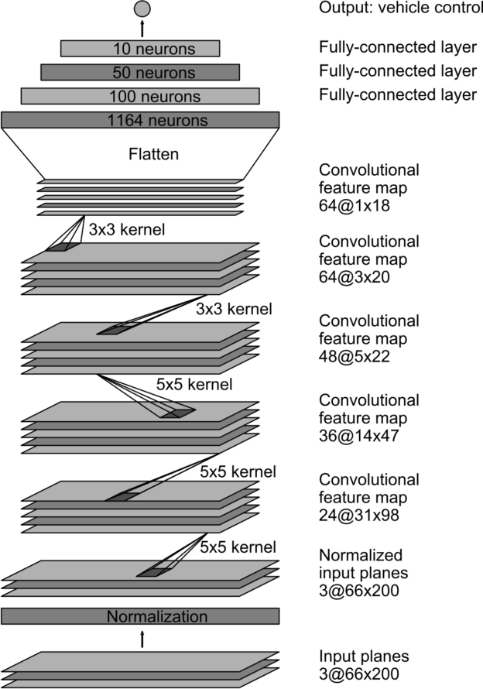

Pada layer pertama terdapat layer input yang berupa citra gambar dengan panjang 200 pixel, lebar 66 pixel dan 3 channel (red, green, blue). Setelah itu layer input dinormalisasi terlebih dahulu dengan persamaan x = x / 127.5 - 1.0. Setelah dilakukan normalisasi, masuk ke layer convolutional ke-1 dengan kernel sebesar 5x5, stride 2x2, dan memiliki 24 output convolutional, sehingga didapatkan output dari layer ini sebesar 24x98x31. Setelah itu masuk ke layer convolutional ke-2 dengan kernel sebesar 5x5, stride 2x2 dan memiliki output 36, sehingga didapatkan output dari layer ini sebesar 36x47x41. Setelah itu masuk ke layer convolutional ke-3 dengan kernel sebesar 5x5, stride 2x2 dan memiliki output 48 node, sehingga didapatkan output dari layer ini sebesar 48x22x5. Setelah itu masuk ke layer convolutional ke-4 dengan kernel sebesar 3x3, stride 1x1 dan memiliki output 64 node, sehingga didapatkan output dari layer ini sebesar 64x20x3. Setelah itu masuk ke layer convolutional ke-5 dengan kernel sebesar 2x2, stride 1x1 dan memiliki output 64 node, sehingga didapatkan output dari layer ini sebesar 64x18x1. Setelah itu diberikan fungsi flatten yang merubah bentuk data yang semula 64x18x1 menjadi satu baris dengan 1152 data. Setelah itu masuk ke layer selanjutnya yaitu fully connected layer dengan output sebesar 100 node. Setelah itu masuk ke layer selanjutnya yaitu fully connected layer ke-2, dengan output sebesar 50 node. Setelah itu masuk ke layer selanjutnya yaitu fully connected layer ke-3, dengan output sebesar 10 node. Setelah itu masuk ke layer output 1 node yang berupa hasil steering wheel.

* + 1. Testing

Testing dilakukan dengan cara membuka program simulator yang disediakan oleh udacity, lalu masuk ke mode Autonomous Drive, lalu dijalankan program testing yang telah ditulis dalam python dan mengambil hasil training dengan loss terkecil agar didapatkan performa maksimal. Pembelajaran dikatakan berhasil jika mobil dapat mengendarai dirinya sendiri dan dapat melewati 1 lap penuh tanpa menabrak halangan sama sekali.

BAB IV  
HASIL DAN PEMBAHASAN

1. BAB IV HASIL DAN PEMBAHASAN
   1. Sesuatu
   2. Sesuatu
   3. Sesuatu

BAB V  
PENUTUP

1. BAB V PENUTUP
   1. KESIMPULAN

Kesimpulannya adalah…

* 1. SARAN

Sarannya Adalah…

DAFTAR PUSTAKA

**LAMPIRAN**